"Сделаем вместе!" - проект инициативного бюджетирования
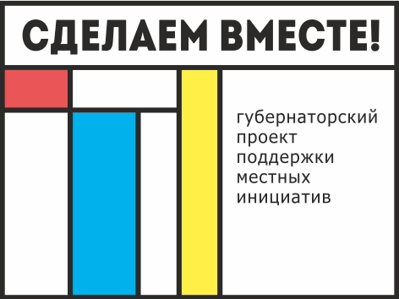

"Задача власти слушать и слышать людей. Но нередко хорошие инициативы звучат тогда, когда бюджет региона уже распланирован. Поэтому и появилась идея инициативного бюджетирования – механизма финансовой поддержки активности граждан и бизнеса в решении вопросов местного значения. Приглашаю жителей области к совместной работе. Главное условие – активная позиция!"
Василий Голубев
Инициативное бюджетирование - форма непосредственного участия жителей муниципальных образований в Ростовской области в решении вопросов местного значения посредством внесения проектов инициативного бюджетирования и участия в их реализации.
Главная цель проекта – вовлечение жителей и бизнеса в решение вопросов местного значения, развитие общественной инфраструктуры своего села или города.
Ключевыми задачами инициативного бюджетирования являются:
1) создание нового механизма взаимодействия жителей муниципальных образований в Ростовской области и органов местного самоуправления в решении вопросов местного значения;
2) повышение открытости деятельности органов местного самоуправления при формировании и исполнении местного бюджета, а также информированности и финансовой грамотности жителей муниципальных образований в Ростовской области;
3) повышение заинтересованности жителей муниципальных образований в Ростовской области в решении вопросов местного значения посредством их финансового и нефинансового участия в реализации проектов инициативного бюджетирования;
4) усиление общественного контроля за деятельностью органов местного самоуправления.
Сообщаем что в период с 25.07.2020 по 27.07.2020 состоится заочное собрание граждан Приволенского сельского поселения о выдвижении инициативы, направленной на решение вопроса местного значения.

